**KMเข้าใจผู้เรียน ปรับเปลี่ยนกระบวนการ**

**โดย อมรพันธุ์ อุตติ**

**หน้างานประจำชั้น ห้อง ๓/๒**

**เรื่อง การคิดและมุมมอง(ของครู)**

สิ่งที่สำคัญในการเรียนรู้ของเด็กแต่ละคนคือการพัฒนาความรู้และสติปัญญา ครูควรเป็นส่วนหนึ่งในการพัฒนา และมองเด็กในความเป็นจริง พร้อมที่จะให้ความเข้าใจของความแตกต่างให้มากที่สุด เมื่อครูเข้าใจตัวเด็กครูเองก็จะสามารถเข้าถึงและสอนเด็กได้ถูกทาง

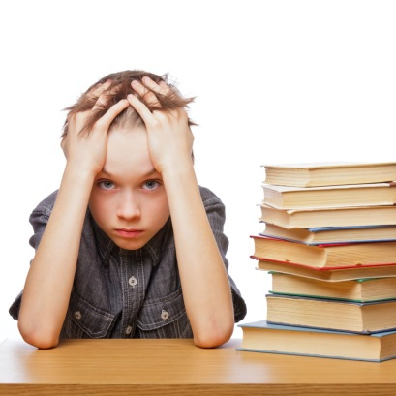ขอยกตัวอย่างเด็กหนึ่งคนตอน ป.๑เด็กคนนี้มีความตั้งใจเรียนในวิชาคณิตศาสตร์มาก ตอนเรียนในห้องเรียน เป็นเด็กที่เรียนไม่ทัน และกำลังจะไม่อยากเรียน ตัวของเด็กเองได้เดินมาบอกครูโดยมีหน้าตาที่เต็มไปด้วยความทุกข์ และพูดกับครูว่า ครูครับผมโง่ใช่ไหมครับ ตอนแรกที่ได้ยินเราตกใจมากเพราะไม่เคยมีนักเรียนมาพูดกับเราแบบนี้ จึงถามเด็กคนนั้นกลับไปว่าทำไมถึงคิดแบบนี้ ตัวเด็กก็เล่าว่าผมไม่เห็นจะเข้าใจคณิตศาสตร์เลย และผมก็สอบไม่ผ่านสักครั้ง ตอนนั้นเราได้แต่นั่งใกล้ ๆ และบอกว่าหนูทำได้ และครูเชื่อว่าหนูจะเข้าใจ แต่เราทุกคนต้องใช้เวลาในการทำความเข้าใจ และเราก็ทิ้งท้าย ”ว่าครูจะช่วยนะ” เด็กน้อยได้แต่พยักหน้ารับ จากนั้นเราเลยพยายามหาวิธีในการแก้ไขเด็กคนนี้ วิธีการช่วยคือ

๑ . การพูดคุยกับครูวิชาหาทางช่วย

๒. พูดคุยในการแก้ปัญหาของเด็กคนนี้กับหัวหน้าช่วง

๓. พูดคุยกับผู้ปกครองในการช่วยเหลือและติดตามผลเป็นระยะ

๔. ทางโรงเรียนให้เด็กคนนี้ได้เข้าซ่อมเสริมในตอนเช้าก่อนเรียน

๕. ครูประจำชั้นช่วยเด็กในการพาทบทวนบทเรียนอีกครั้งในตอนเย็นอย่างสม่ำเสมอ

**ผลที่ได้รับจากการคิดหาวิธีช่วย**

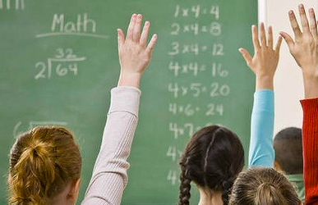 เด็กคนนี้ตอนนี้อยู่ ป.๓ แล้ว และมีความมั่นใจในการเรียนวิชาคณิตศาสตร์มากขึ้น มีความสุขเมื่อได้เรียนร่วมกับเพื่อนในห้องมากขึ้น พร้อมทั้งแก้ไขสถานการณ์โจทย์คณิตศาสตร์ได้เร็วมากขึ้น และมีส่วนร่วมในห้องโดยการยกมือขอตอบคำถามมากขึ้น ดีที่คิดหาวิธีการในการปรับและมองเห็นเด็กได้เร็ว และทุกคนพร้อมลงมือช่วยเด็กได้อย่างทันที พร้อมมีการแก้ไขได้ตรงจุดที่ควรจะเป็นทั้งครูวิชา และทางบ้าน

**ครูควรรู้เรื่องพัฒนาการของเด็กวัย ๙ ขวบ**

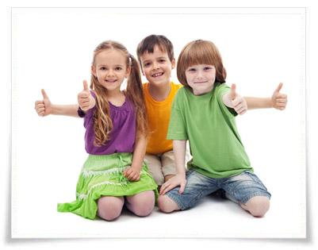เด็กในวัยนี้มีเรื่องของทางด้านสติปัญญา ประกอบด้วยความพร้อมทางการเรียน ทั้งด้านภาษาและคณิตศาสตร์ โดยมีความเข้าใจภาษาและมีความคิดรวบยอดทางคณิตศาสตร์ นอกจากนี้ยังมีความพร้อมทางการรับรู้และความสามารถในการแก้ปัญหา ครูจึงมีบทบาทสำคัญในการส่งเสริมพัฒนาการต่อจากพ่อแม่ ครูจึงควรสร้างความสัมพันธ์ที่ดีกับเด็กและครอบครัว รับฟังปัญหาเด็ก ไม่ด่วนสรุปเร็วเกินไป และมีท่าทีเป็นกลาง หาข้อมูลเพื่อให้รู้สาเหตุและแนวทางแก้ไขปัญหา มองเด็กในแง่ดี ชี้ แนะในกรณีที่เด็กคิดไม่ออกด้วยตัวเอง จัดสิ่งแวดล้อมให้เหมาะสม เป็นแบบอย่างที่ดี ให้เด็กรักกัน ยอมรับและช่วยเหลือกัน มีการชมเชยเมื่อเด็กทำได้ดี มีวิธีตักเตือน ชักจูงให้อยากเปลี่ยนแปลงแก้ไขตนเองให้ดีขึ้น

**ถ้าเราเข้าใจและมีมุมไปในทิศทางเดียวกันเราจะแก้ไขเด็กได้ถูกจุด**